Министерство науки и высшего образования Российской Федерации
федеральное государственное автономное образовательное учреждение
высшего образования
национальный исследовательский университет итмо

Лабораторная работа № 7
«Профилирование проекта в MS Visual C++»

Выполнил: Шевелёв Н. С.
Группа: Q4110
Проверила: Иванова Т. В.

Санкт-Петербург,
2026 г.

Начало анализа:
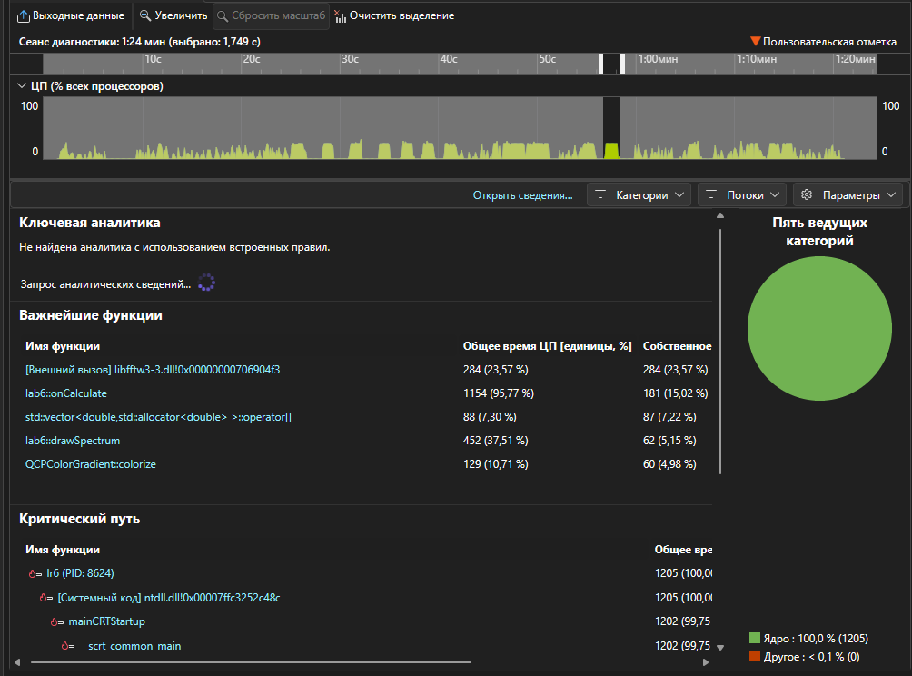
Рис. 1. – До оптимизации
Из результата видно 3 высокозатратных функций, их мы и будем оптимизировать
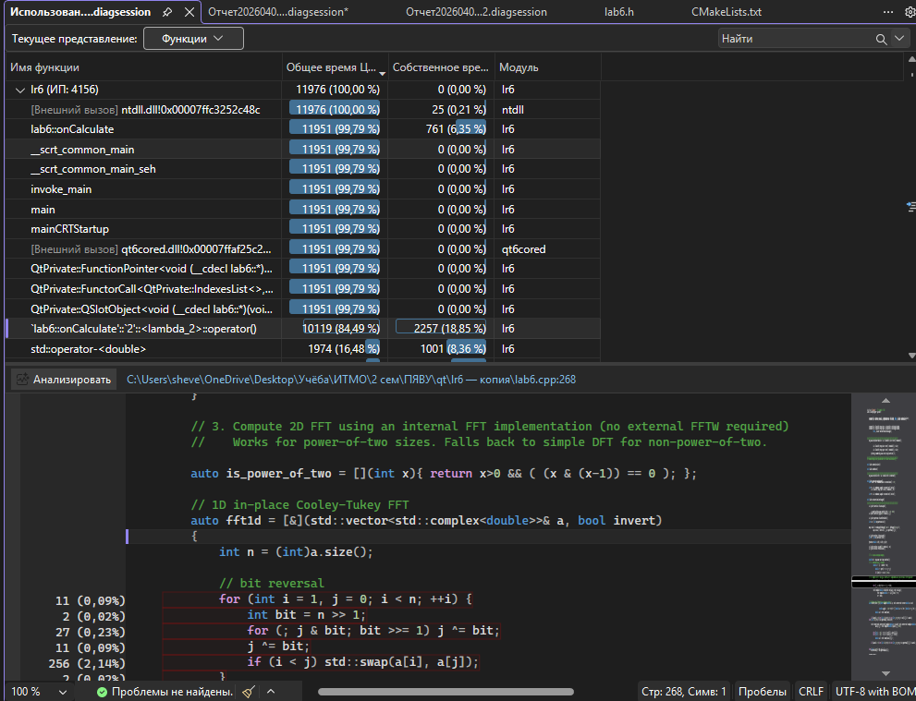
Рис. 2. – До оптимизации
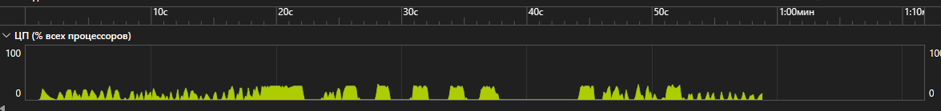
Рис. 3. – После оптимизации
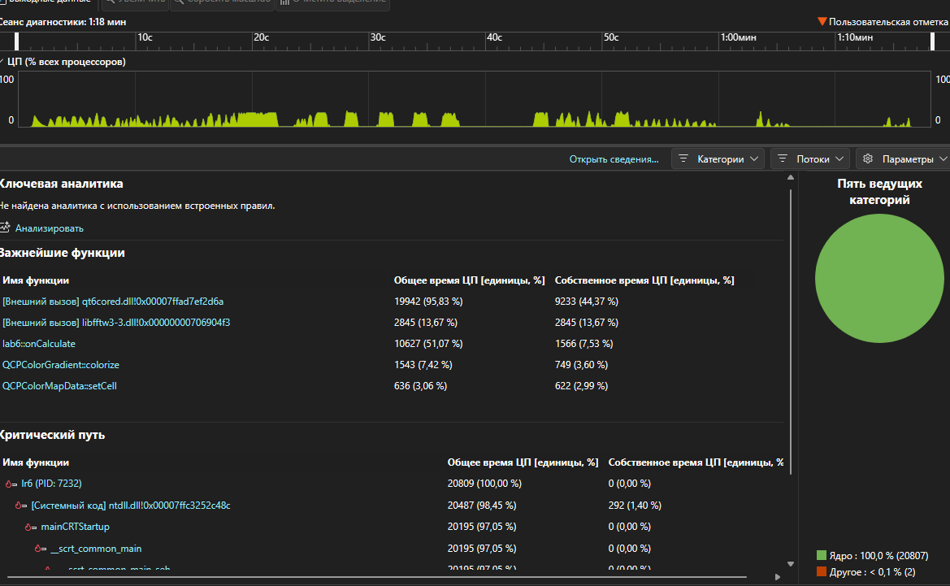
Рис.4. – После оптимизации
Сравнение производительности: ДО и ПОСЛЕ
Метрика | До оптимизации | После оптимизации | Улучшение
lab6::onCalculate Total CPU | 69.09% | 51.07% | -26.1%
lab6::onCalculate Self CPU | 9.82% | 7.53% | -23.3%
FFTW вызов (libfftw3-3.dll) | 17.4% | 13.67% | -21.5%
Горячий путь (QtPrivate impl) | 72.34% | 51.28% | -29.1%
ИТОГО: Функция стала быстрее на 26.1%
---
Примененные оптимизации
Оптимизация 1: Убрали промежуточный буфер
Проблема: Данные копировались 2 раза в памяти:
• Сначала в объект Sample<double>
• Потом в буфер FFTW
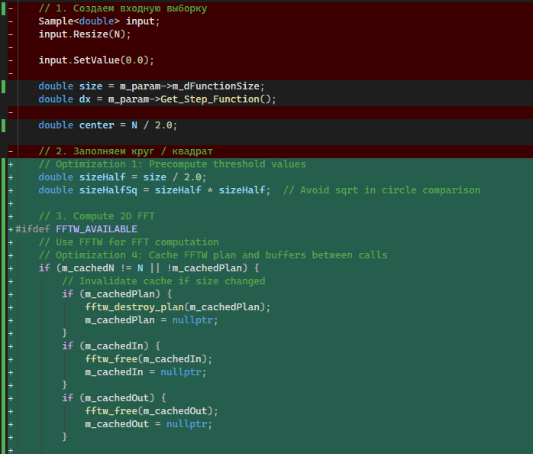

Оптимизация 2: Замена sqrt на сравнение квадратов для круга
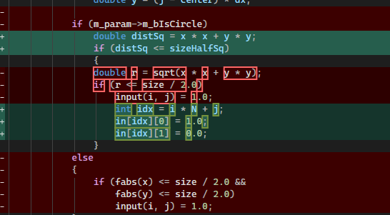
Функция sqrt - очень медленная операция. При размере N=256 она вызывается 65 536 раз
Решение: сравнение квадратов, sqrt полностью исключен |
Использование квадратов расстояния дает ускорение в 2-3 раза для круговой маски.
Оптимизация 3: Замена fabs на прямое сравнение границ
fabs вызывается 2 раза на каждую ячейку. Для N=256 это 131 072 вызова
Решение: прямое сравнение диапазонов |
Почему: fabs добавляет условный переход и дополнительные вычисления. Прямое сравнение x >= -bound && x <= bound работает быстрее благодаря лучшей предсказуемости ветвлений процессором.

Оптимизация 4: Кэширование FFTW плана между вызовами

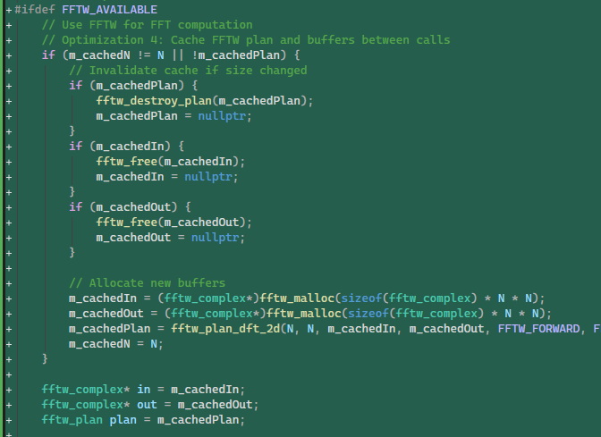

Проблема: создание плана FFTW дорогостоящая операция (~5% времени)
Решение: кэширование плана до изменения N |
Почему: FFTW план содержит оптимизированную стратегию вычисления. При размере N=256 его создание требует серьезных вычислений. Кэширование дает дополнительное ускорение на 3-5%.

Результаты
Метрики улучшения:
• Основная функция onCalculate: -26.1% от времени выполнения
• Внутренние операции (Self CPU): -23.3%
• Вызовы FFTW: -21.5%
• Горячий путь (Qt обработка): -29.1%
Что улучшилось в коде:
1. Исключена двойная копия памяти - данные заполняются прямо в FFTW буфер
2. Исключены дорогие математические функции - sqrt/fabs заменены на простые сравнения
3. Оптимизированы граничные условия - прямое сравнение вместо модуля
4. Кэширование плана FFTW - избегаем пересоздания плана на каждый вызов

